**В СІМ'Ї ВОЛЬНІЙ, НОВІЙ МИ ТЕБЕ НЕ ЗАБУЛИ, ТАРАСЕ!**

**Літературний конкурс**

**Мета.** ***Виробляти навички виразного читання. Розвивати чуття мови, розви­вати усне мовлення учнів, пам'ять. Виховувати почуття любові до рідної землі, рідного краю, почуття добра, справедливості.***

Щовесни, коли тануть сніги,

І на рясті засяє веселка,

повні сил і живої снаги,

Ми вшановуєм пам’ять Шевченка.

Слава його не вмре, не загине,

Наш Тарас Шевченко – сонце України.

Поки буде Дніпро сивий

Нести в море воду,

Живий буде Тарас в серці

Вільного народу.

**І.** Був Тарас поет таланту небаченого, голосу гнівного, волі нестримної, сили богатирської. В народі про нього говорили як про буремного Тараса, незлам­ного Кобзаря. Виступав він проти царя і його охоронців і став співцем зне­долених. Палко любив свою неньку - Україну. І ніщо — ні важкі кайдани, ні солдатська муштра, ні знущання царських жандармів — не зломило поета, бо любив він свою землю, народ свій.

Шевченкове свято – то дань любові і поваги нашому Кобзареві. 200 років минуло від того дня, коли українка – кріпачка дала світові генія, але він не віддаляється, а наближається. Тож слухаймо слово Великого Кобзаря!

Хай вірші, які прозвучать сьогодні на нашому конкурсі, відгукнуться у ва­ших душах паростками добра, любові до землі української, краю рідного.

Переможцем конкурсу буде той, хто розповість виразно, артистично вірш Т.Г. Шевченка, набере найбільшу кількість очок. А визначати переможця буде журі у складі: Сологуб Т. М., Долдіної В. В._________________________________

Вірші читають учні – переможці шкільного конкурсу виконавців поезії Т. Г. Шевченка серед третіх класів.

**ІІ. Конкурс віршів (4 учні)**

* Безрадісне було дитинство Тараса тяжке кріпацьке життя: наймитував у школі, а потім пас громадську череду, був кухарчуком, козачком, тобто слугою у пана Енгельгарда. Через 20 років він з болем згадуватиме своє дитинство у вірші

**«Мені тринадцятий минало»**  **Столярчук Руслан (3 – Б)**

**Залата Марія (3 – В)**

**«Не завидуй багатому» Кітов Дмитро (3 – А) Сердюк Дарина (3 – Б)**

**ІІІ. Гра «Мікрофон»: «Що я знаю про Т.Г. Шевченка?»**

* 1. Хто є Т. Шевченко для України**? (Великий поет і художник, національний геній)**
  2. Як його називають у народі, чому? **(Кобзарем, бо основна книга його віршів — «Кобзар». Як кобзар піснями, так поет віршами уславив український народ).**

*Так, Шевченко – гордість, честь і слава України. Ми називаємо його «Кобзарем», так поет назвав книгу всього свого життя «Кобзар»*

* 1. Де і у якій сім'ї народився Тарас? **(Зараз Черкаська область, село Моринці. У кріпацькій сім'ї, був власністю пана Енгельгардта).**

*Пан забрав Тараса як свого слугу аж у Петербург. В 9 років в нього померла мати, а коли хлопчику виповнилося 11 років, помер його батько.*

* 1. Хто допоміг поетові визволитися з кріпацтва? **(Російські діячі культури: В. Жуковський, К. Брюллов, В. Венеціанов, український байкар Є. Гребінка).**

*Шевченко перебував у кріпацькій неволі. Саме художники зібрали 2500 карбованців і викупили його, допомогли звільнитися від кріпацької неволі та відкрили перед ним шлях до науки і мистецтва.*

* 1. Чому Т. Шевченка царський уряд заарештував і заслав на солдатську муштру у казахські степи? **(За написання віршів, які пробуджували національну гідність українців, закликали до волі).**

*Так, його твори кликали до боротьби за волю, проти гніву та панства жорстокого.*

* 1. Де поховано Т. Шевченка? **(У Каневі, на Тарасовій (раніше — Чернечій) горі, за поетовим заповітом).**

*У Петербурзі 10 березня 1861 року перестало битися серце Т. Шевченка. Переховали його в Україні над Дніпром, поблизу Канева. Мрія поета здійснилася.*

* 1. Як Україна вшановує Т. Шевченка? **(В Україні видаються твори поета, створено музеї, названо вулиці, театри, споруджено пам'ятники, відзначають­ся щорічні Шевченківські дні та ін.).**

*У 80 роках відкрили нову планету,яку назвали “ Кобзар ”.**На Марсі є кратер імені Т. Г. Шевченка.*

*Вчені знайшли мінерал, який назвали Тарасовіт. В горах Кавказу є пік Шевченка.*

*Іменем Т. Г. Шевченка названо міста і села, вулиці і площі. І у нашому селищі є вулиця, яка носить ім’я Великого Шевченка.*

*Шанують Тараса Григоровича Шевченка по всьому світу. Пам'ятники нашому Шевченку стоять під небом у далекій Канаді, Угорщині, США, Франції, Парагваї. Його іменем названо вулиці у Франції та Аргентині, у країнах СНД. Його твори видані на 33 мовах світу.*

**ІV. Конкурс віршів (4 учні)**

* Т. Г. Шевченнко багато віршів написав про природу України, землю, яку сходив він «малими босими ногами», землю, символом краси якої була калина та верба

**«Тече вода в синє море» Бурлака Аліна (3 – Б) Московка Софія (3 – В) Супрун Віталій (3 – А)**

* Землею барвінку та м’яти називав поет Україну

**«Садок вишневий коло хати» Чернігівський О. (3 – Б)**

**V. Літературна вікторина «Хто з героїв і у якому вірші Т.Г. Шевченка?»**

* ... додолу верби гне високі,

Горами хвилю підійма. **(Вітер, «Реве та стогне Дніпр широкий...»)**

* Поклала ... коло хати Маленьких діточок своїх;

Сама заснула коло їх. **(Мати, «Садок вишневий коло хати...»)**

* ... з гаєм розмовляє, шепче з осокою ... **(Вітер, «Вітер з гаєм розмовляє...»)**
* ... вийшла з хати ..., Цілує діда й дитя,

Аж тричі весело цілує ... **(Мати, «І досі сниться: під горою...»)**

* ... пишається над водою ... **(Калинонька, «Тече вода з-під явора...»)**
* ... стоять собі, мов сторожа,

Розмовляють з полем. **(Тополі, «Світає...»)**

* ... Защебетав..., угору летючи. **(Жайворонок, «Вранці»)**
* ... землю, убрану весною,

Вранці зустрічають... **(Жайворонки і соловейки, «Встала й весна...»)**

**VІ. Конкурс віршів (4 учні)**

**«Нащо мені чорні брови…» Аксьонов Роман (3 – В)**

**«Сестрі» Олізар Михайло (3 – А)**

**«Пророк» Кириловський В. (3 – В)**

**«Не так тії вороги» Подглазов Денис (3 – Б)**

Цілий світ, не тільки Україна, вшановує пам’ять великого Кобзаря. Пам’ять про нього житиме вічно. Мріяв поет про щасливе життя, про оновлений рідний крав і тому у його «Заповіті» чуємо такі слова

**«Заповіт» Залата Марія (3 – В)**

**Северін Максим (3 – А)**

**VІІ.** Минають віки, стираються написи на камені, тліють книги, руйнуються будівлі, але слово Шевченкове – живе і вічне. Вивчаймо його, думаймо над його істиною, виконуймо його заповіти, які посилав він синам свого народу. І серед них найперший і найголовніший:

Свою Україну любіть,

Любіть її… Во время люте,

В останню тяжкую минуту

За неї Господа моліть.

**Визначення переможців шкільного конкурсу поезії Т. Г. Шевченка**

Діти, всі ви добре сьогодні працювали. З цієї сцени звучали вірші великого поета. Ми сподіваємося, що вони залишаться у ваших сердечках вогниками добра. Примножуйте їх, бережіть землю рідну, її красу.

Додаток 1

* + 1. **й учень.** Т.Г. Шевченко багато віршів написав про природу України, зем­лю, яку сходив він «малими босими ногами», землю, символом краси якої бу­ла калина та верба.

(Читає вірш «Тече вода»).

* + 1. **й**  **учень.** А я теж хочу розповісти вірш про калину. Бабуся розповідала, що раніше, коли у сім'ї хотіли, щоб народився син, тато вирізав сопілку із кали­ни. Вона приносила сину щастя.

(Вірш «Сонце гріє»),

* + 1. **й учень.** Ми хочемо заграти на сопілках. Хай срібний голос наших сопілок принесе всім вам щастя.

Гра на сопілках (хлопчики).

(**4-й учень** читає вірш «Зацвіла в долині». Танець «Калина»),

* + - 1. **й учень.** Про вербу Тарас Григорович Шевченко згадує у вірші «Сон», «Світає, край неба палає».
      2. **й учень.** Виступав Тарас проти царя і його охоронців. І за це його цар зас­лав у краї далекі, де не було ні води, ні хліба, де жили дуже бідні казахи. Але і туди привіз Тарас Григорович гілку української вербички, посадив її, догля­дав, поки виросла з тої лозини велика верба, яка нагадувала йому про Ук­раїну.

(7-й учень читає вірш «Зоре моя вечірняя»).

**7- й учень.** Україну нашу називав поет краєм тополиним. А тополя — то як горда дівчина.

«Тополя».

(Пісня «По діброві вітер віє»).

* + - * 1. **й учень.** Землею барвінку та м'яти називав поет Україну.

(Читає вірш «Встала весна»).

* + - * 1. **й учень.** «Садок вишневий» — цей вірш теж покладено на музику.
        2. **й учень.** Вірш «Реве та стогне» — до цього вірша теж написано музику.
        3. **й учень.** Про тяжке своє дитинство розповідає Тарас Григорович Шев­ченко у вірші «Якби ви знали, паничі».
        4. **й учень.** А ми з татом намалювали малюнки до цього вірша. (Коментує).

(14-й учень читає «І золотої, й дорогої»).

**й учень.** Я хочу розповісти вірш «Сон».

Гірко жилося людям в Україні. Це ми бачимо і у Шевченкових творах. Щоб врятувати дитину від голодної смерті, мати змушена підкинути їй чужим лю­дям. І тільки смерть дозволяє їй відкрити серце синові.

(Інсценізація уривка поеми «Наймичка»).

**й учень.** Мріяв поет про щасливе життя, про оновлений рідний край і тому у його «Заповіті» чуємо слова:

Поховайте, та вставайте,

Кайдани порвіте

І вражою злою кров'ю

Волю окропіте.

І мене в сім'ї великій,

В сім'ї вольній, новій

Не забудьте пом'янути

Незлим, тихим словом.

**й учень.**

В українській сім'ї

Славній, вольній, новій

Ми тебе не забули, Тарасе,

І наш танок даруємо тобі.

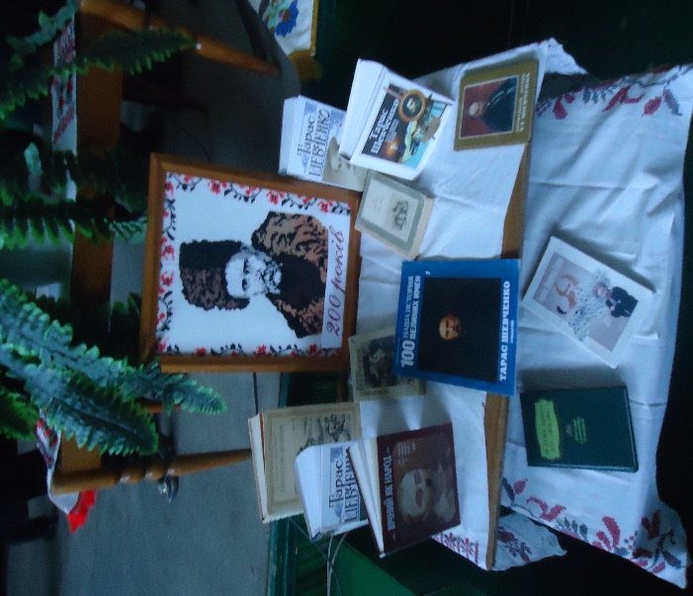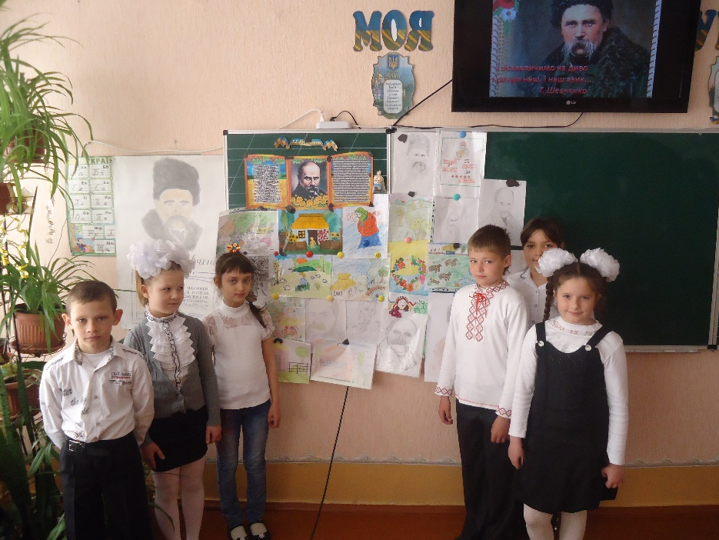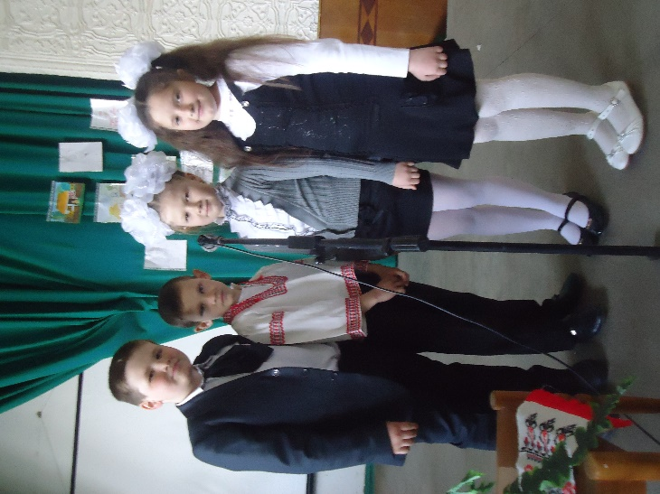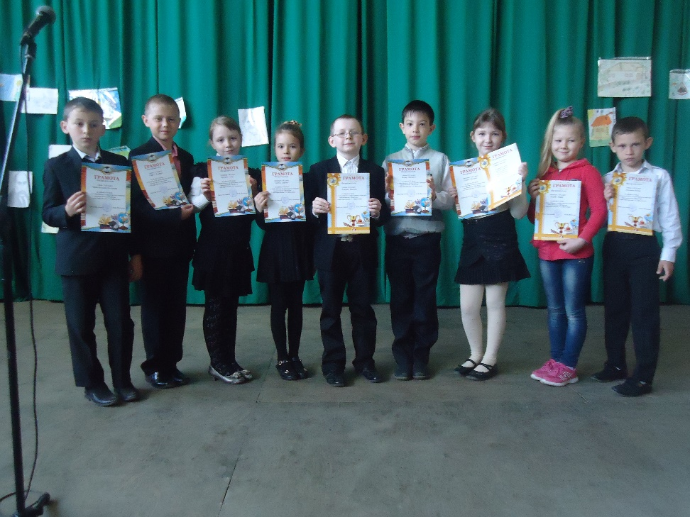Додаток 2